Конспект урока по теме: «Комплексные числа и координатная плоскость»

Урок по алгебре в 10 классе
по учебнику А.Г. Мордковича, П.В. Семенова «Алгебра и начала анализа. Профильный уровень».

Цели урока:

- Помочь учащимся овладеть умением выполнять геометрическую интерпретацию комплексного числа, выполнять действия сложения и вычитания над комплексными числами в алгебраической и векторной форме;

- Развивать умения наблюдать, анализировать, обобщать;

- Прививать навыки самостоятельной работы.

Ход урока:

- Организационный момент.

- Повторение теоретического материала

- Что называют комплексным числом?
(Комплексным числом называют сумму действительного числа и чисто мнимого числа z=$a+\text{bi}$$∈С⇔$$a∈R,b∈R,i$- мнимая единица)

- В каком случае выражения $a+\text{bi}$и $с+\text{di}$ считаются равными?
(Выражения $a+\text{bi}$и $с+\text{di}$ считаются равными тогда и только тогда, когда а=с и b=d)

- При каком условии комплексное число $a+\text{bi}$отождествляется с действительным числом а?
(Каждое выражение вида а+0i отождествляется с действительным числом а)

- Какое комплексное число называют мнимым числом?
(Комплексное число вида bi называют мнимым числом)

- Какое комплексное число называют мнимой единицей?
(Комплексное число i называют мнимой единицей)

- Что называют действительной частью, мнимой частью числа z=$a+\text{bi}$.
Как обозначают действительную часть, мнимую часть числа z=$a+\text{bi}$?
(Число а называют действительной частью числа z=$a+\text{bi}$ и обозначают $\text{Re}z=a$, число b называют мнимой частью числа и обозначают Im z=b)

- Что называют суммой комплексных чисел $a+\text{bi}$и $с+\text{di}$?
(Cуммой выражений $a+\text{bi}$и $с+\text{di}$ называют выражение (a+c)+(b+d)i)

- Что называют разностью комплексных чисел $z_{1}=a_{1}+b_{1}i$ и $z_{2}=a_{2}+b_{2}i$?
(Разностью комплексных чисел $z_{1}=a_{1}+b_{1}i$ и $z_{2}=a_{2}+b_{2}i$ называют выражение $(a_{1}−a_{2})+(b_{1}−b_{2})i$)

- Объяснение нового материала

- Алгебраический способ изображения комплексных чисел.

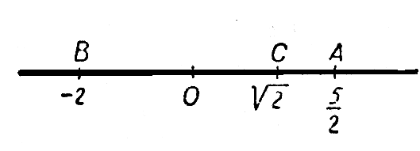
1) Как известно, действительные числа можно изображать точками числовой прямой. При этом, каждому действительному числу соответствует единственная точка числовой прямой. Например, действительному числу $\frac{5}{2}$ соответствует точка А, находящаяся справа от начальной точки О на расстоянии в $\frac{5}{2}$ единиц длины; действительному числу -2 соответствует точка В, находящаяся слева от точки О на расстоянии две единицы длины; действительному числу $\sqrt{2}$ соответствует точка С, находящаяся справа от О на

расстоянии в $\sqrt{2}$ единиц длины (рис.1) Обратно, каждой рис.1
точке числовой прямой соответствует вполне определенное действительное число.
Например, точкам А и В соответствуют рациональные числа $\frac{5}{2}$ и -2, а точке С – иррациональное число$\sqrt{2}$.
Таким образом, множество всех действительных чисел находится во взаимно однозначном соответствии с множеством всех точек числовой прямой.
2) Подобно тому, как действительные числа можно изображать точками числовой прямой, комплексные числа можно геометрически представлять точками плоскости.
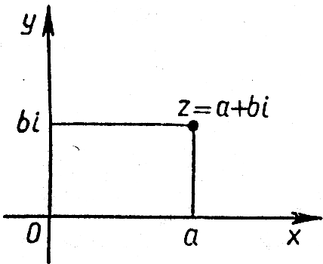
Пусть на плоскости задана прямоугольная система координат. Комплексное число $z=a+\text{bi}$ изображается точкой плоскости с координатами $(a;b)$ (рис.2).
Каждая точка плоскости имеет определенные координаты. Поэтому при выбранном соответствии каждой точке плоскости будет соответствовать некоторое комплексное число.
Например, точке А с координатами (2;3) соответствует число 2 +3i, точке В с координатами (-1;1) - число -1 + i, точке С с координатами (4;0) - число 4 +0i, а
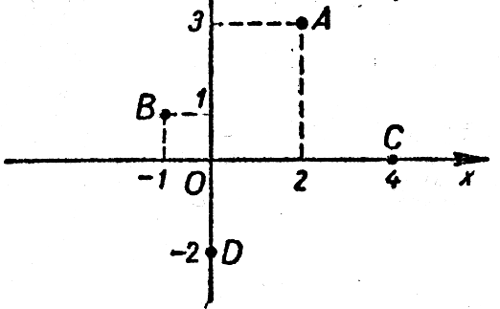
точке D с координатами (0;-2) – число 0-2i (рис.3).

рис.3
3) Но не может ли случиться так, что одной и той же точке плоскости, например, точке $\left(α;β\right)$, будут соответствовать различные комплексные числа. Например, $a_{1}+b_{1}i$ и $a_{2}+b_{2}i$? Если бы было так, то мы имели бы $α=a_{1,}β=b_{1}$; $α=a_{2},β=b_{2}$. Отсюда $a_{1}=a_{2},b_{1}=b_{2}$. Но в таком случае, числа $a_{1}+b_{1}i$ и $a_{2}+b_{2}i$ были бы равны между собой. Итак, каждому комплексному числу $z=a+\text{bi}$ соответствует единственная точка плоскости с координатами $(a;b)$ и, наоборот, каждой точке плоскости с координатами $(a;b)$ соответствует единственное комплексное число $z=a+\text{bi}$.
Таким образом, множество всех комплексных чисел находится во взаимно однозначном соответствии с множеством всех точек плоскости.
4) При такой интерпретации действительные числа а, т.е. комплексные числа вида а + 0i, изображаются точками с координатами (а;0), т.е. точками оси абсцисс. Поэтому ось абсцисс называют действительной осью. Чисто мнимые числа bi=0 + bi изображаются точками с координатами (0;b), т.е. точками оси ординат, поэтому ось ординат называют мнимой осью. При этом точка с координатами (0;b) обозначается bi. Например, точка (0;1) обозначается i, точка (0;-1) – это точка – i, точка (0;2) – это точка 2i. Начало координат - это точка О
( рис4).
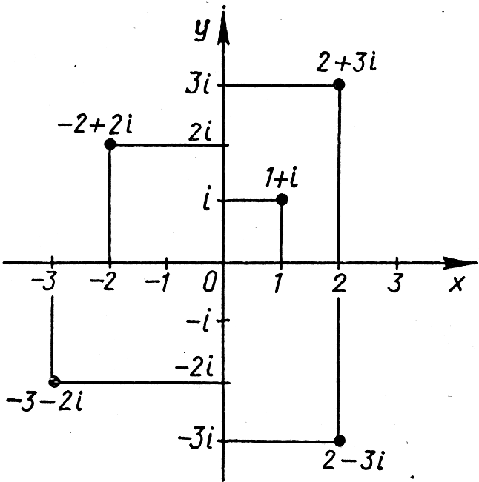
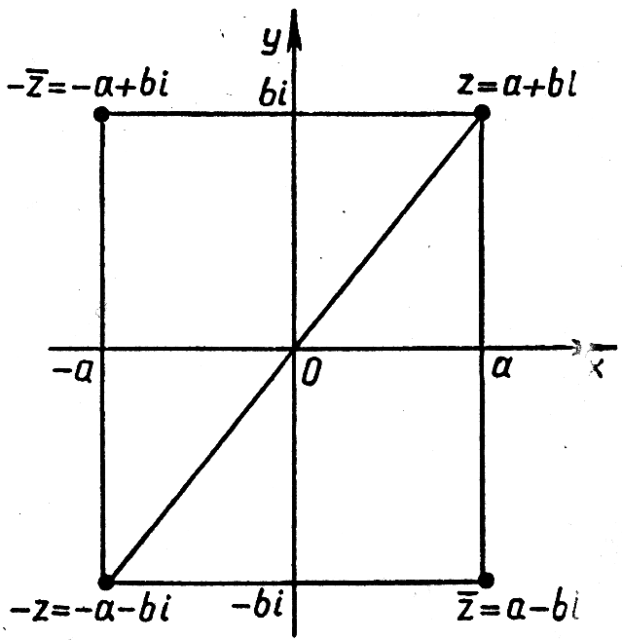

рис.4 рис.5

Плоскость, на которой изображаются комплексные числа, называется комплексной плоскостью.
5) Пример. Изобразите на координатной плоскости множество всех комплексных чисел, у которых:
а) действительная часть равна -4;
б) мнимая часть является четным однозначным натуральным числом;
в) отношение мнимой части и действительной части равно 2;
г) сумма квадратов мнимой и действительной частей равна 9.
Решение.
а) нас интересуют комплексные числа $z=x+\text{yi}$, у которых х = - 4. Это уравнение прямой, параллельной оси ординат.
б) Нас интересуют комплексные числа $z=x+\text{yi}$, у которых у = 2,4,6,8. Геометрический образ состоит из четырех прямых, параллельных оси абсцисс.
в) Нас интересуют комплексные числа $z=x+\text{yi}$, у которых $\frac{у}{х}=2$, или у=2х, х≠0. Это прямая, проходящая через начала координат.

Вывод:
- В чем же состоит алгебраический способ изображения комплексных чисел?

(Любую точку на координатной плоскости можно воспринимать как упорядоченную пару (а;b) действительных чисел).

- Векторный способ изображения комплексных чисел.
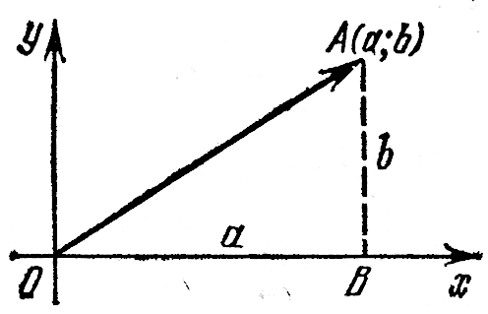
Взаимно однозначное соответствие приводит к следующей геометрической интерпретации комплексных чисел: каждое комплексное число $z=a+\text{bi}$ геометрически изображается на плоскости как А(а;b) или как вектор $\vec{\text{ОА}}$ с началом в начале координат и с концом в точке А с координатами (а;b) (рис.6).

Рис.6
- Действия над комплексными числами.
Пользуясь геометрическим изображением комплексных чисел с помощью векторов легко дать геометрическую интерпретацию сложения и вычитания комплексных чисел.

а) Геометрическое изображение суммы комплексных чисел.

Рассмотрим геометрическую интерпретацию сложения двух комплексных чисел $z_{1}=a+\text{bi}$ и $z_{2}=c+\text{di}$. Сумма чисел $z_{1}=a+\text{bi}$ и $z_{2}=c+\text{di}$ есть число $z_{3}=(a+c)+(b+d)i\text{.}$ Рассмотрим векторы $\vec{z_{1}}$, конец которого находится в точке $A_{1}(a;b)$, $\vec{z_{2}}$, конец которого находится в точке $A_{2}(c;d)$, и $\vec{z_{3}}$, конец которого находится в точке $A_{3}(a+c;b+d)$. Вектор $\vec{z_{3}}$ является диагональю параллелограмма ${\text{ОA}}_{1}A_{2}A_{3}$ (рис.7).

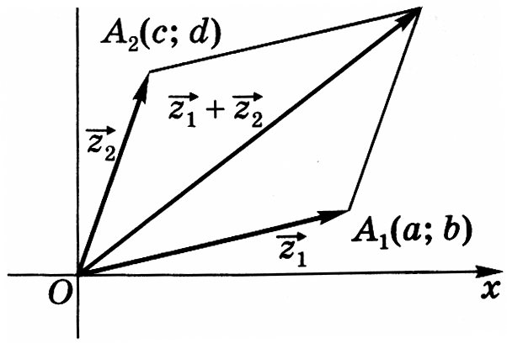
Рис.7
Таким образом, сложение комплексных чисел $z_{1}$ и $z_{2}$ можно интерпретировать как правило сложение по правилу параллелограмма соответствующих им векторов $\vec{z_{1}}$ и $\vec{z_{2}}$.
- С каким геометрическим преобразованием связана операция сложения комплексных чисел?
( Сложению комплексных чисел отвечает сложение векторов точек, изображающих эти числа на комплексной плоскости; отсюда следует, что отображение $z→z+a$, сопоставляющее каждой точке z точку z+a, имеет простой геометрический смысл- оно является параллельным переносом на вектор, равный радиус-вектору точки А(а)).

б) Геометрическое изображение разности комплексных чисел.
Векторы, изображающие противоположные комплексные числа $z=a+\text{bi}$ и $−z=−a−\text{bi}$, симметричны относительно начала координат, поскольку концы этих векторов – точки M(a;b) и N(-a;-b) – симметричны относительно начала координат)(рис.8).
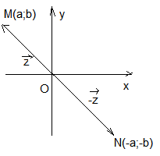
х
у
0
Рис.8 рис.9
Пусть даны числа $z_{1}=a+\text{bi}$ и $z_{2}=c+\text{di}$. Так как $z_{1}−z_{2}=z_{1}+(−z_{2})$, то вычитание из числа $z_{1}$ числа $z_{2}$ можно заменить прибавлением к числу $z_{1}$ числа, противоположного числу $z_{2}$.
Рассмотрим векторы $\vec{z_{1}}$, конец которого находится в точке $A_{1}(a;b)$; вектор $\vec{z_{2}}$, конец которого находится в точке $A_{2}(c;d)$, и $\vec{z_{3}}$, конец которого находится в точке $A_{3}(−c;−d)$ (рис.9).
Построим параллелограмм $A_{1}{\text{ОA}}_{3}A_{4}$. Тогда $\vec{{\text{OA}}_{4}}=\vec{z_{1}}+(−\vec{z_{2}})$, т.е. вектор $\vec{{\text{OA}}_{4}}$ изображает разность комплексных чисел $z_{1}$- $z_{2}$. Так как $A_{1}A_{2}{\text{ОA}}_{4}$ также является параллелограммом, то $A_{1}A_{2}={\text{OA}}_{4}=\left|z_{1}−z_{2}\right|$. Это означает, что длина отрезка $A_{1}A_{2}$, соединяющего точки, соответствующие комплексным числам $z_{1}$ и $z_{2}$, равна $\left|z_{1}−z_{2}\right|$ и модуль разности двух комплексных чисел $z_{1}$ и $z_{2}$ представляет собой расстояние между точками $A_{1}$ и $A_{2}$, изображающими эти числа.
в) Геометрическое изображение сопряженных комплексных чисел.
В координатной плоскости ясный геометрический смысл имеет операция сопряжения (перехода к сопряженному числу). Действительно, если изобразить комплексные числа $z=x+\text{yi}$ и $\overline{z}=x−\text{yi}$ на координатной плоскости, то получатся точки (х;у) и (х;-у), симметричные относительно оси абсцисс.
Значит, геометрическая операция сопряжения есть осевая симметрия относительно оси абсцисс. Сопряженные друг другу комплексные числа равноудалены от начала координат, а вектора, изображающие их, наклонены к оси абсцисс под одинаковыми углами, но расположены по разные стороны от этой прямой. Сложим, например, «по правилу параллелограмма» комплексные числа $z_{1}$ и $z_{2}$, а затем отразим их, и весь параллелограмм симметрично относительно оси абсцисс. Получим: $\overline{z_{1}+z_{2}}=\overline{z_{1}}+\overline{z_{2}}$.
х
у
0
х
у
z

- Упражнения для закрепления

33.2 а) Отметьте на координатной плоскости точки, соответствующие комплексным числам $z_{1}$= - 5 – 4i, $z_{2}$ = 1 + 8i, $z_{3}$ = -2-4i, $z_{4}$=8 +I, $z_{5}$ = -1-8i.
б) Соедините заданные точки последовательно отрезками. Сколько получилось точек пересечения с осями координат? Запишите комплексные числа, которым соответствуют эти точки.
Решение.
0
*
*
*
*
*
-2; -1; 7; 2i; 4i; -3i; -6i.

  - Изобразите на координатной плоскости множество всех комплексных чисел z, удовлетворяющих условию:
а) действительная часть на 4 больше мнимой части;
б) сумма действительной и мнимой части равна 4;
в) сумма квадратов действительной и мнимой частей равна 4;
г) действительная часть равна квадрату мнимой части или квадрат действительной части равен мнимой части.
Решение.
а) Нас интересуют комплексные числа $z=x+\text{yi}$, у которых у=х-4-это уравнение прямой, проходящей через точки с координатами (0;-4) и (4;0).
а)
б)
х
х
х
в)
х
у
у
у
у
0
0
0
0
г)
33.15.
а) Изобразите на координатной плоскости числа $z_{1}$=-3+i и $z_{2}$=5+2i .
б) Найдите действительный коэффициент а, при котором $z_{1}+{\text{az}}_{2}$- чисто мнимое число.
в) По правилу параллелограмма постройте сумму чисел $z_{1}$ и а$z_{2}$ из пункта б).
г) Найдите действительный коэффициент а, при котором $z_{1}+{\text{az}}_{2}$ - действительное число. По правилу параллелограмма найдите сумму этих чисел.

Решение.
б) $z_{1}$=-3+i и $z_{2}$=5+2i; $z_{1}+{\text{az}}_{2}$= 0+ уi; -3+5a=0; 5a=3; a=0,6.
в) 0,6$z_{2}$=3+1,2i.
г) $z_{1}$=-3+i и $z_{2}$=5+2i; $z_{1}+{\text{az}}_{2}$=х+0i; 1+2a=0; 2a=-1; a=-0,5.
-0,5$z_{2}$=-2,5-i.

*
*

х
у
0
г)
- Самостоятельная работа

Вариант 1  - Постройте точки, соответствующие комплексным числам:  -1; 3+4i, 2-3i, -5+2i  - Найти сумму и разность комплексных чисел $z_{1}$и $z_{2}$:  а) $z_{1}$= - 2 + i, $z_{2}$ = 3 +(-1) i,  б) $z_{1}$ = 2 + 3i, $z_{2}$ = 2 + (-3) i,  в) $z_{1}$ = 1 + (-2) i, $z_{2}$ = (-1) + (-2) i,  г) $z_{1}$ = 3 i; $z_{2}$ = 2 + 0i,  - Что представляет геометрическое множество всех комплексных чисел $z=x+\text{yi}$:  а) х=2  б) Imz=2Rez  в) -2≤x≤0 и 1≤у≤3. | Вариант 2  - Постройте точки, соответствующие комплексным числам:  -8-7i, 2i, -3i, 1,  - Найти сумму и разность комплексных чисел $z_{1}$и $z_{2}$:  а) $z_{1}$= 2 + (-1) i, $z_{2}$ = 0 + 2i,  б) $z_{1}$ = -3, $z_{2}$ = 4i  в) $z_{1}$ = 1 + (-2) i, $z_{2}$ = -1 + 2i,  г) $z_{1}$ = 2 + (-2) i, $z_{2}$ = -1 + i.  - Что представляет геометрическое множество всех комплексных чисел $z=x+\text{yi}$:  а) 1 ≤ х ≤3;  б) 0 ≤ у ≤ 2;  в) Rez=Imz.

- Подведение итогов урока

- В чем состоит геометрическое изображение комплексных чисел?
- Какому геометрическому преобразованию плоскости соответствует сумма двух комплексных чисел?
- Как расположены точки комплексной плоскости, соответствующие числам a+bi и a-bi?
- Как расположены на комплексной плоскости точки, соответствующие противоположным числам z и -z?
- Во что переходит круг единичного радиуса с центром в начале координат при преобразовании $z→z−2+3i$?

- Домашнее задание

§33 № 33.1: Отметьте на координатной плоскости точки, соответствующие комплексным числам.
№ 33.4: Изобразите на координатной плоскости множество всех комплексных чисел z, удовлетворяющих заданным условиям.

